НАО «КАРАГАНДИНСКИЙ ТЕХНИЧЕСКИЙ УНИВЕРСИТЕТ
ИМЕНИ АБЫЛКАСА САГИНОВА»

Кафедра кибербезопасности и искусственного интеллекта

Лабораторная работа № 1

Дисциплина: Безопасность баз данных
Тема: Резервное копирование и восстановление базы данных
Принял:
Преподаватель Жакина М. М.
_________________________
(подпись) (дата)
Выполнил:
ст.гр.СИБ-23-7 Мустафен Мадияр

Караганда 2026

Лабораторная работа №1: Управление доступом в SQL Server

1 Цель работы
Изучить, как разграничивать права доступа к базе данных для разных пользователей:
- Создавать логины и пользователей базы данных
- Создавать роли и назначать им права
- Проверять работу прав доступа

2 Основные понятия
Понятие | Объяснение
База данных | Хранилище информации (таблицы, данные).
Логин (Login) | Имя и пароль для входа на SQL Server.
Пользователь базы (User) | Аккаунт внутри конкретной базы, связанный с логином.
Роль (Role) | Набор прав доступа. Пользователи добавляются в роли, чтобы получать права.
Привилегии (Permissions) | Права на действия: SELECT (просмотр), INSERT (добавление), UPDATE (редактирование), DELETE (удаление).

3 Принцип работы безопасности
- Аутентификация – проверка логина и пароля пользователя при входе на сервер.
- Авторизация – проверка прав пользователя внутри конкретной базы через роли и привилегии.
Пример: логин ViewerUser проходит аутентификацию и становится пользователем Viewer_DB в базе SimpleDB. Он может только смотреть данные, потому что состоит в роли Viewer.

4 Роли и права
Типичные роли в базе данных:
Роль | Что может делать
Viewer | Только SELECT (просмотр данных)
Editor | SELECT, INSERT, UPDATE (чтение и редактирование)
Admin | Все права: SELECT, INSERT, UPDATE, DELETE (полный доступ)

5️⃣ Основные команды T-SQL для безопасности
Команда | Назначение
sp_addlogin 'имя','пароль' | Создать логин на сервере
sp_adduser 'логин','пользователь_БД' | Создать пользователя базы данных
sp_addrole 'роль' | Создать роль в базе
sp_addrolemember 'роль','пользователь' | Добавить пользователя в роль
GRANT <право> ON <объект> TO <роль> | Дать права роли
REVOKE <право> ON <объект> FROM <роль> | Отнять права роли
sp_helpuser | Просмотреть пользователей базы
sp_helprolemember 'роль' | Просмотреть членов роли

6 Как работает доступ на пратике
- Логин проходит проверку на сервере (аутентификация).
- Логин связывается с пользователем в конкретной базе (User).
- Пользователь получает права через роли.
- SQL Server проверяет права перед каждой операцией (например, SELECT, INSERT).
Пример:
- Admin_DB — может всё (Admin)
- Editor_DB — может менять курсы и студентов (Editor)
- Viewer_DB — может только смотреть таблицы (Viewer)

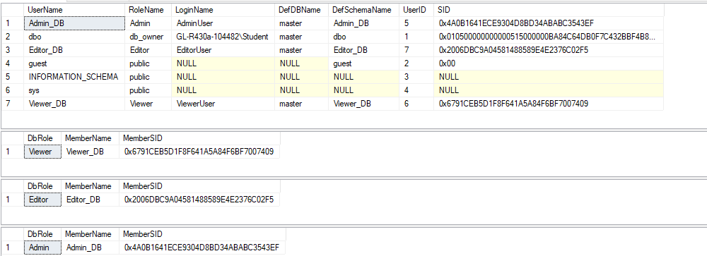

-- 0. Создаем базу данных, если ее нет
IF DB_ID('UniversityDB') IS NULL
BEGIN
CREATE DATABASE UniversityDB;
END
GO

USE UniversityDB;
GO

-- 1. Создание логинов (если их нет)
IF NOT EXISTS (SELECT * FROM syslogins WHERE name = 'Director')
EXEC sp_addlogin 'Director', 'DirPass1!';

IF NOT EXISTS (SELECT * FROM syslogins WHERE name = 'User1')
EXEC sp_addlogin 'User1', 'Password1!';

IF NOT EXISTS (SELECT * FROM syslogins WHERE name = 'User2')
EXEC sp_addlogin 'User2', 'Password2!';

IF NOT EXISTS (SELECT * FROM syslogins WHERE name = 'User3')
EXEC sp_addlogin 'User3', 'Password3!';
GO

-- 2. Создание пользователей базы данных
IF NOT EXISTS (SELECT * FROM sysusers WHERE name = 'Director_DB')
EXEC sp_adduser 'Director', 'Director_DB';

IF NOT EXISTS (SELECT * FROM sysusers WHERE name = 'User1_DB')
EXEC sp_adduser 'User1', 'User1_DB';

IF NOT EXISTS (SELECT * FROM sysusers WHERE name = 'User2_DB')
EXEC sp_adduser 'User2', 'User2_DB';

IF NOT EXISTS (SELECT * FROM sysusers WHERE name = 'User3_DB')
EXEC sp_adduser 'User3', 'User3_DB';
GO

-- 3. Создание собственных ролей
IF NOT EXISTS (SELECT * FROM sysusers WHERE name = 'Viewer')
EXEC sp_addrole 'Viewer';

IF NOT EXISTS (SELECT * FROM sysusers WHERE name = 'Editor')
EXEC sp_addrole 'Editor';

IF NOT EXISTS (SELECT * FROM sysusers WHERE name = 'LimitedAccess')
EXEC sp_addrole 'LimitedAccess';

IF NOT EXISTS (SELECT * FROM sysusers WHERE name = 'Manager')
EXEC sp_addrole 'Manager';
GO

-- 4. Создание таблиц
IF OBJECT_ID('Courses', 'U') IS NULL
CREATE TABLE Courses (
CourseID INT IDENTITY PRIMARY KEY,
Name NVARCHAR(50),
Hours INT
);

IF OBJECT_ID('Students', 'U') IS NULL
CREATE TABLE Students (
StudentID INT IDENTITY PRIMARY KEY,
Name NVARCHAR(50),
CourseID INT
);

IF OBJECT_ID('Grades', 'U') IS NULL
CREATE TABLE Grades (
GradeID INT IDENTITY PRIMARY KEY,
StudentID INT,
CourseID INT,
Score INT
);
GO

-- 5. Назначение прав ролям
-- Viewer: только SELECT
GRANT SELECT ON Courses TO Viewer;
GRANT SELECT ON Students TO Viewer;
GRANT SELECT ON Grades TO Viewer;

-- Editor: полный доступ к Courses и Students
GRANT SELECT, INSERT, UPDATE, DELETE ON Courses TO Editor;
GRANT SELECT, INSERT, UPDATE, DELETE ON Students TO Editor;

-- LimitedAccess: только SELECT и UPDATE на Grades
GRANT SELECT, UPDATE ON Grades TO LimitedAccess;

-- Manager: полный доступ к Courses, чтение Students и Grades
GRANT SELECT, INSERT, UPDATE, DELETE ON Courses TO Manager;
GRANT SELECT ON Students TO Manager;
GRANT SELECT ON Grades TO Manager;
GO
-- 6. Добавление пользователей в роли
EXEC sp_addrolemember 'Manager', 'Director_DB'; -- Директор
EXEC sp_addrolemember 'Viewer', 'User1_DB'; -- Только просмотр
EXEC sp_addrolemember 'Editor', 'User2_DB'; -- Полный доступ
EXEC sp_addrolemember 'LimitedAccess', 'User3_DB'; -- Ограниченный доступ
GO

-- 7. Проверка пользователей и ролей
EXEC sp_helpuser;
EXEC sp_helprolemember 'Viewer';
EXEC sp_helprolemember 'Editor';
EXEC sp_helprolemember 'LimitedAccess';
EXEC sp_helprolemember 'Manager';
GO

